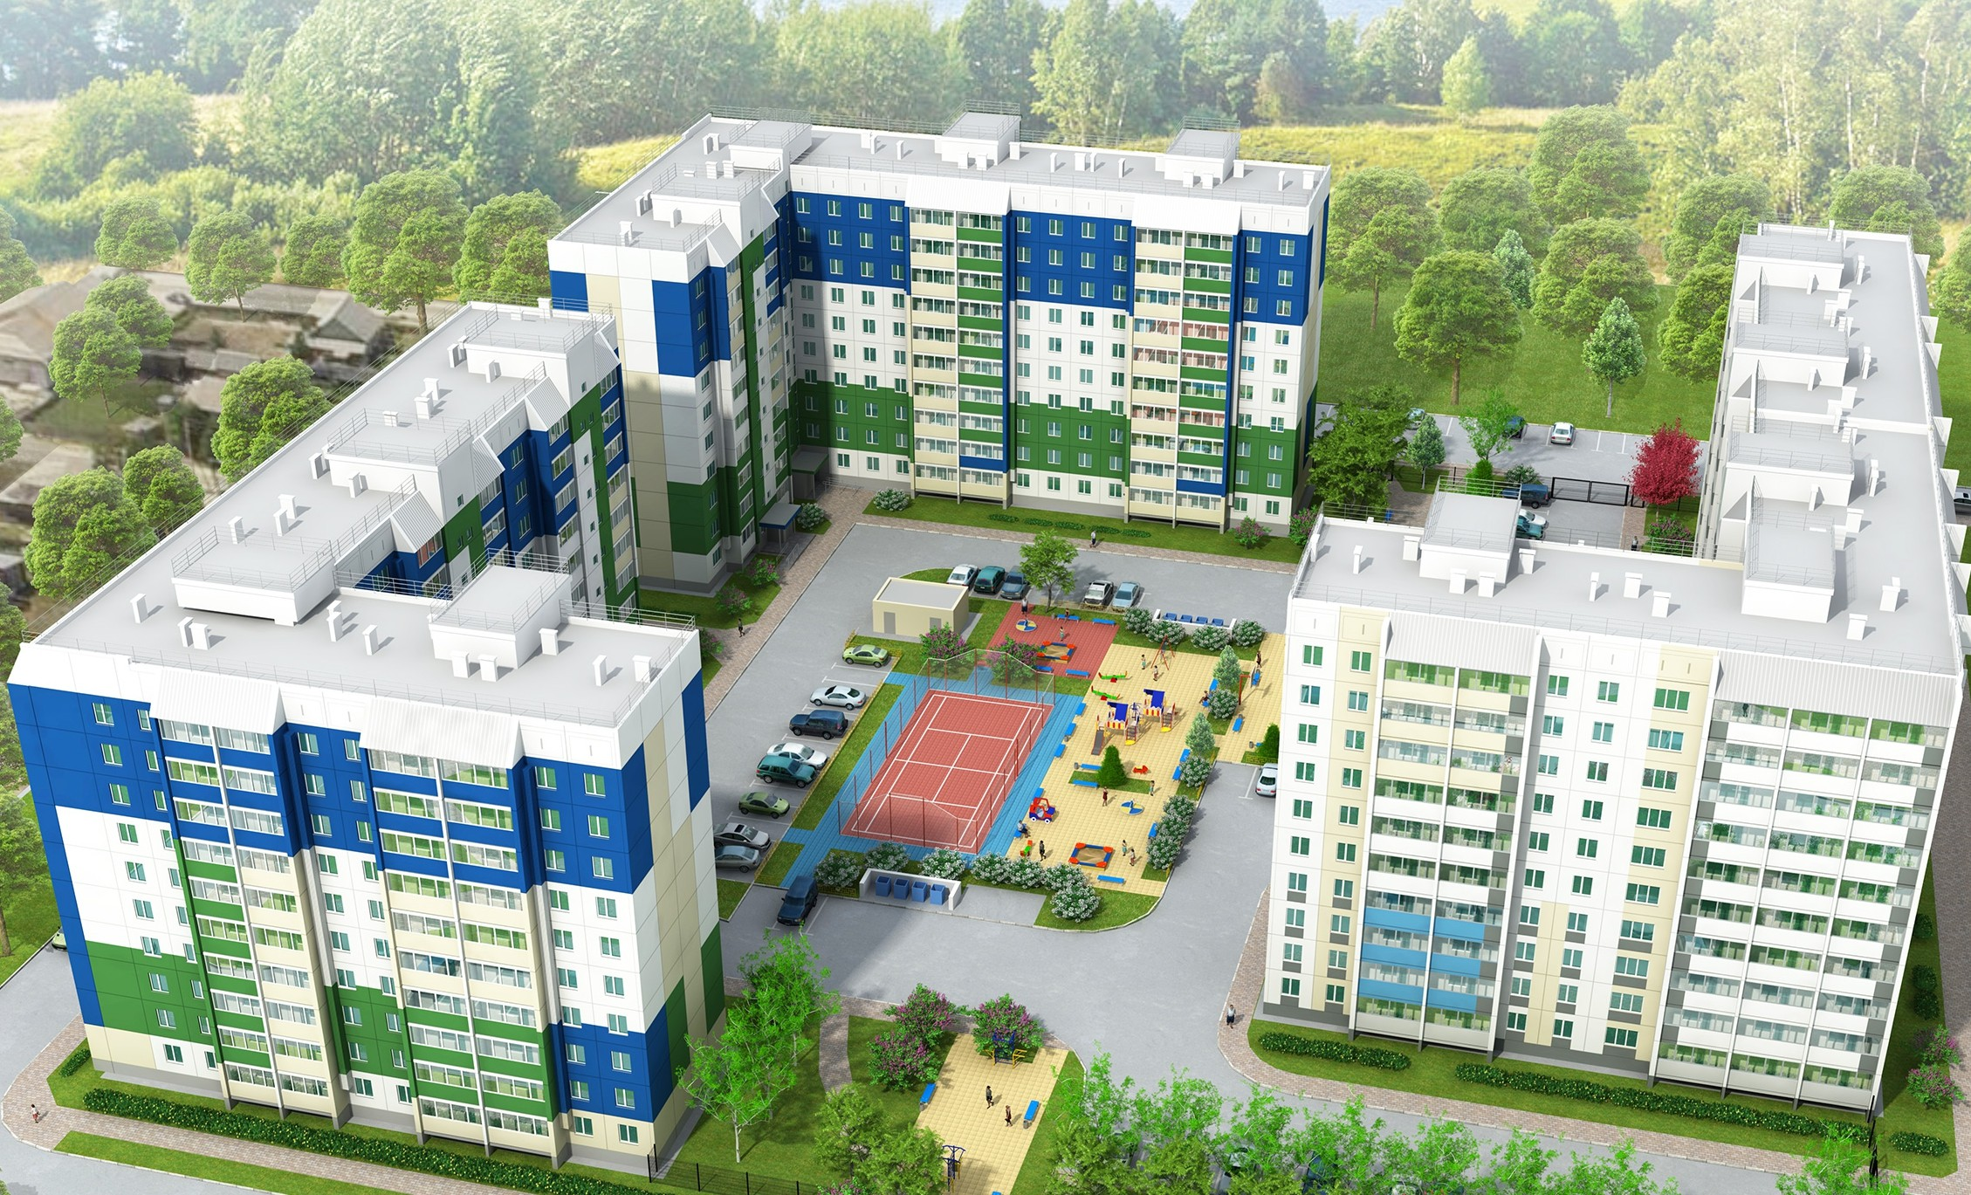

Дом
  - (стр)

Дом 63-Б

Дом
  - (стр)

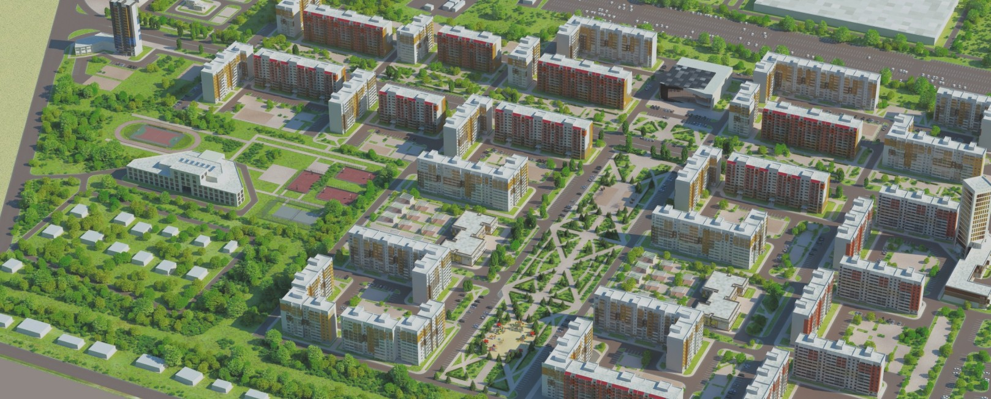О проекте
ЖК «Семейный» – это новый жилой комплекс из трех домов с закрытой дворовой территорией. Тихий и уютный район находится в стороне от основного транспортного потока. При этом добраться до центра реально за 15 минут как на машине, так и на общественном транспорте.
Дом 63-Б уже сдан. Идет строительство второй и третьей очереди. ЖК «Семейный» инвестируется за счёт средств ГК «Регион 74» независимо от застройщика, поэтому он будет построен и сдан в заявленные сроки.

Детский сад

Школа

Пляж

Пешеходный бульвар

Торговый центр

Поликлиника

Как добраться?
Общественный транспорт с ЧТЗ
- маршрутное такси: 47
(остановка возле детской поликлиники)

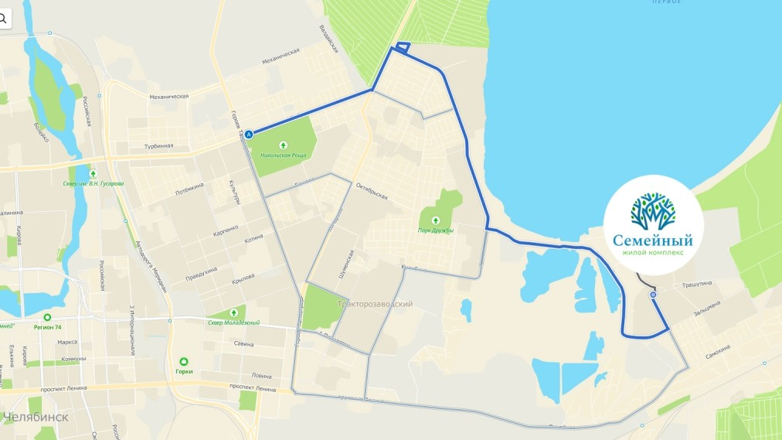

Общественный транспорт из центра
- маршрутное такси: 62, 86
- автобус: 2
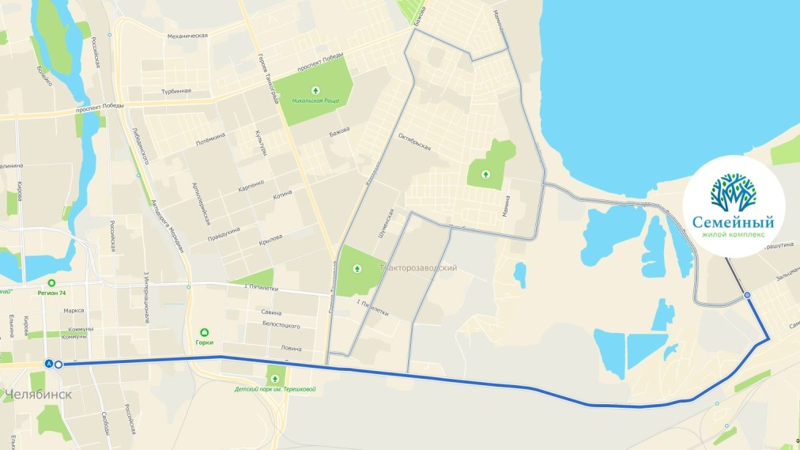

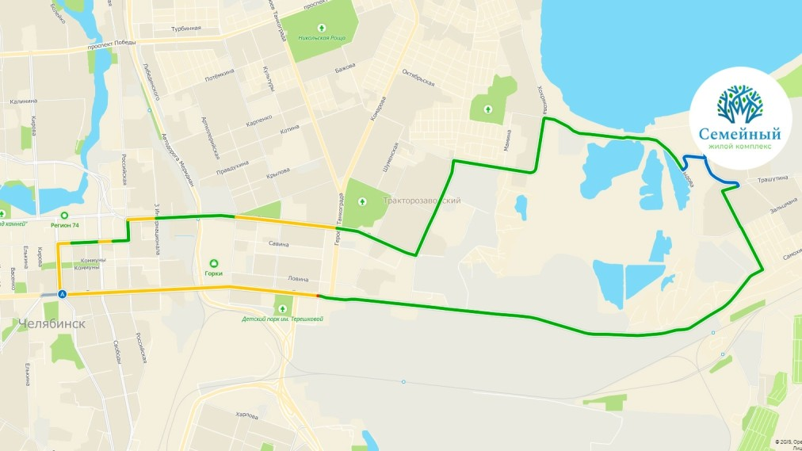
На автомобиле из центра
- 15 минут от пл. Революции

Выгодная покупка?
Квартиры передаются покупателям с полной чистовой отделкой.
Не нужно тратить деньги на ремонт, заезжай и живи!

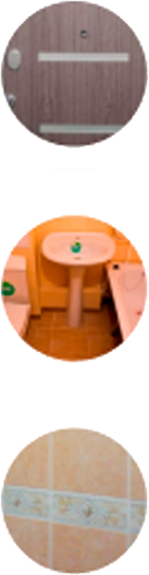
Двери

Сантехника

Кафель
Обои

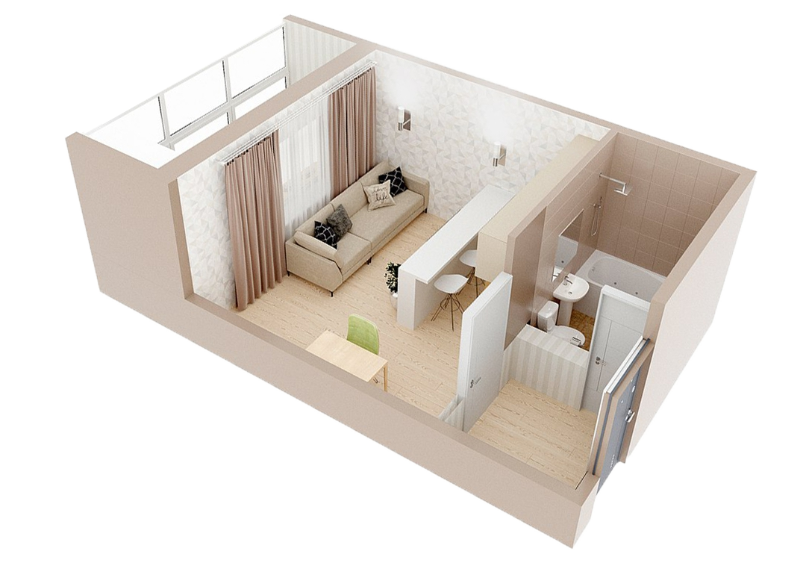Ламинат

Натяжной потолок

С помощью нашей компании было реализовано более 12 инвестиционных проектов
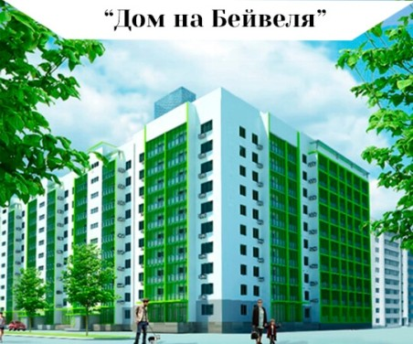
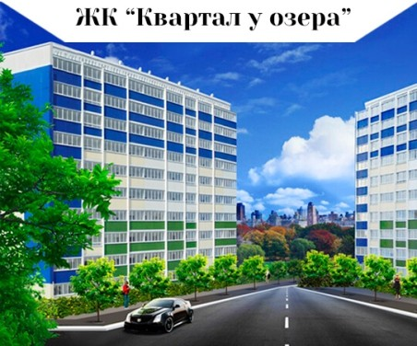
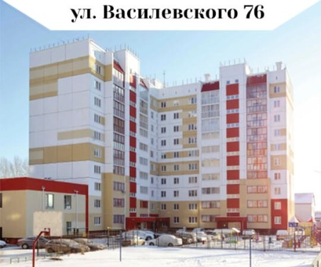
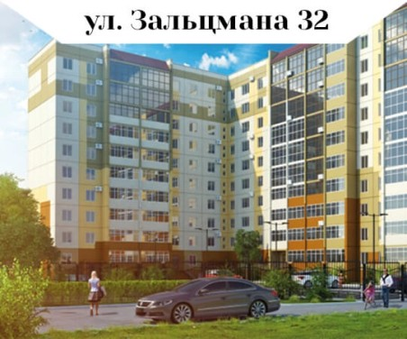
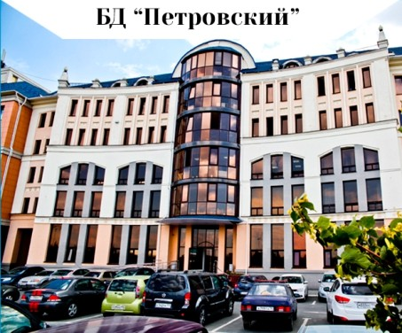
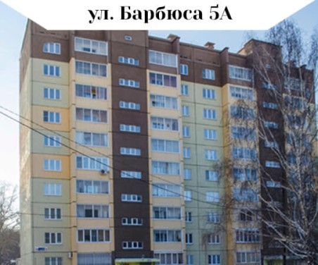
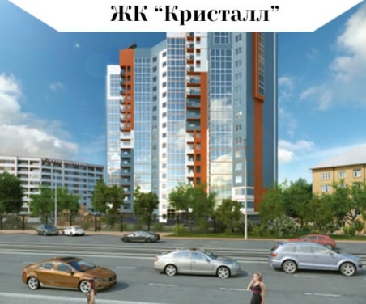
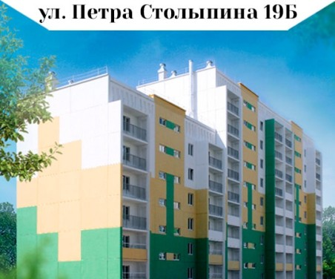
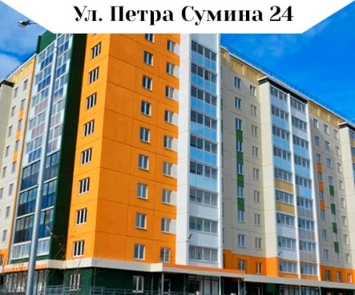
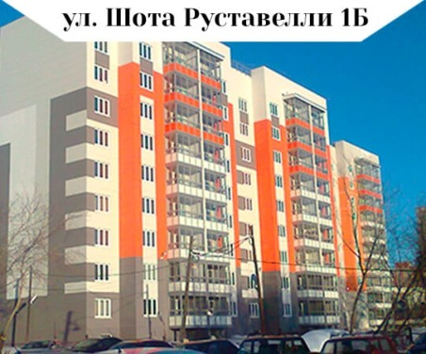
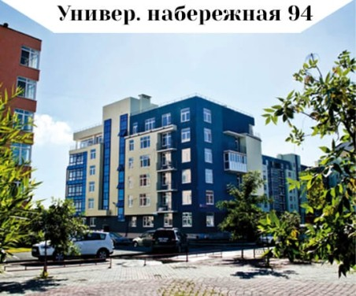
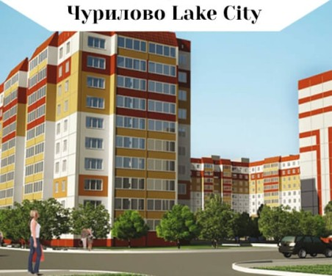

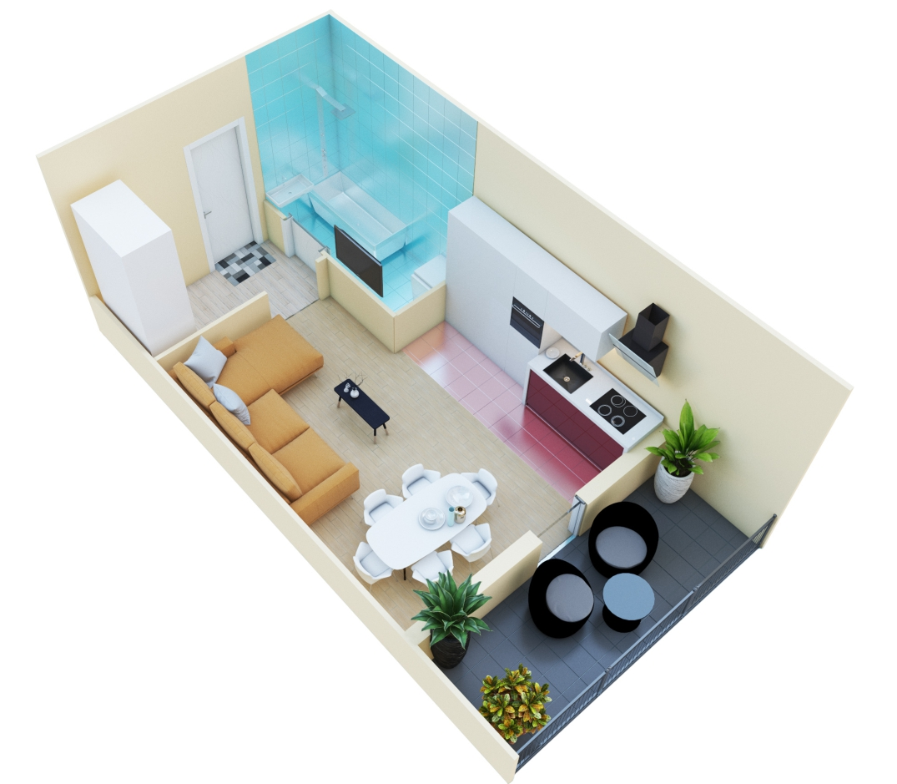
Прихожая
Кладовая
1,31
2,81
Ванная
3,32
Жилая комната
1
14,14
23,90
28,14
Кухня- ниша
2,32
Лоджия
4,24

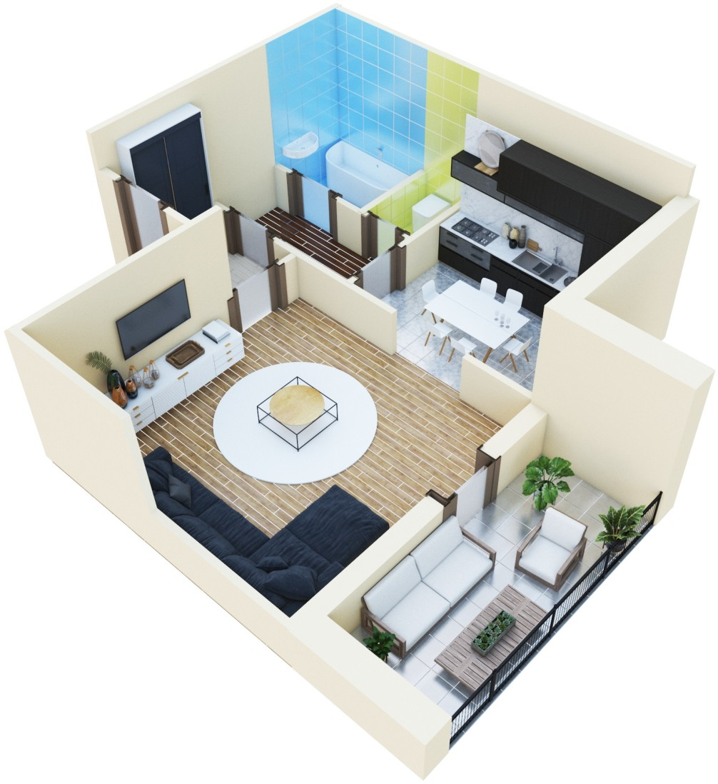
Лоджия
4,78
8,75
17,66
Кухня
Жилая комната
с/у
1,00
1
35,44
40,22
Коридор
Ванная
2,60
Прихожая
3,28 2,15

Прихожая
1
32,18
36,42
3,98
Ванная
3,12
Жилая комната
Кухня

8,55
16,53
Лоджия
4,24
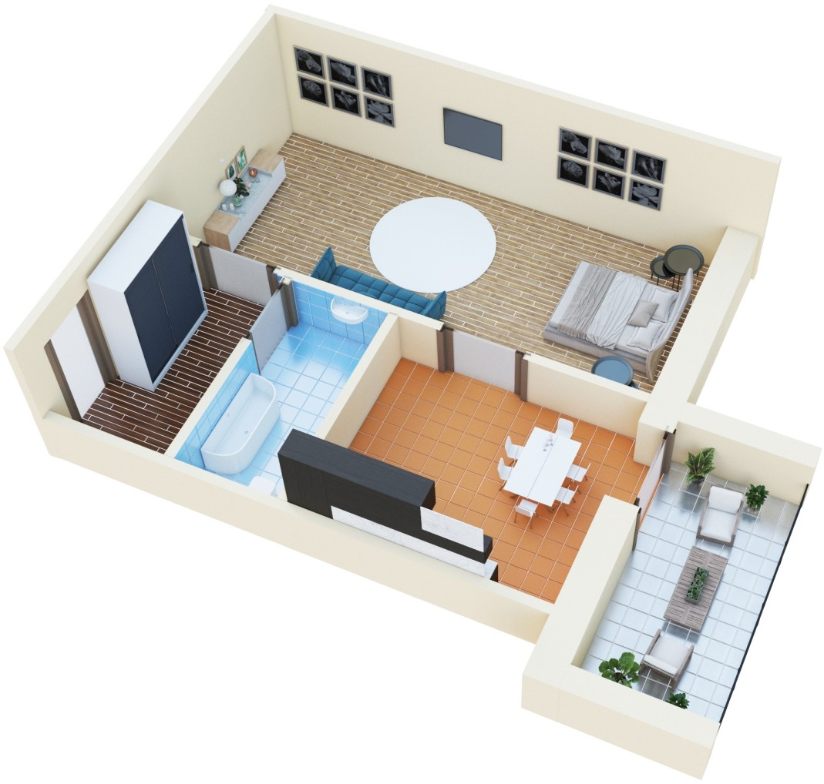

11,10
Жилая комната
Кухня
1
41,21
45,99
17,66
3,70
Прихожая
Ванная
8,75
4,78
Лоджия

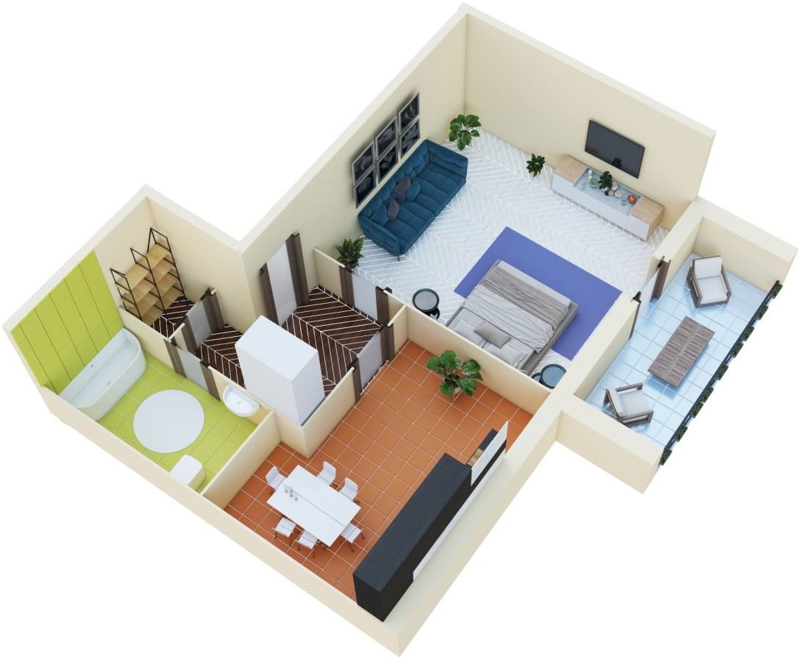

1.00

с/у

Ванная
2.60

33,71
37,89
1
16.53

Лоджия

8.75
Кухня
Коридор

3.27
Жилая комната

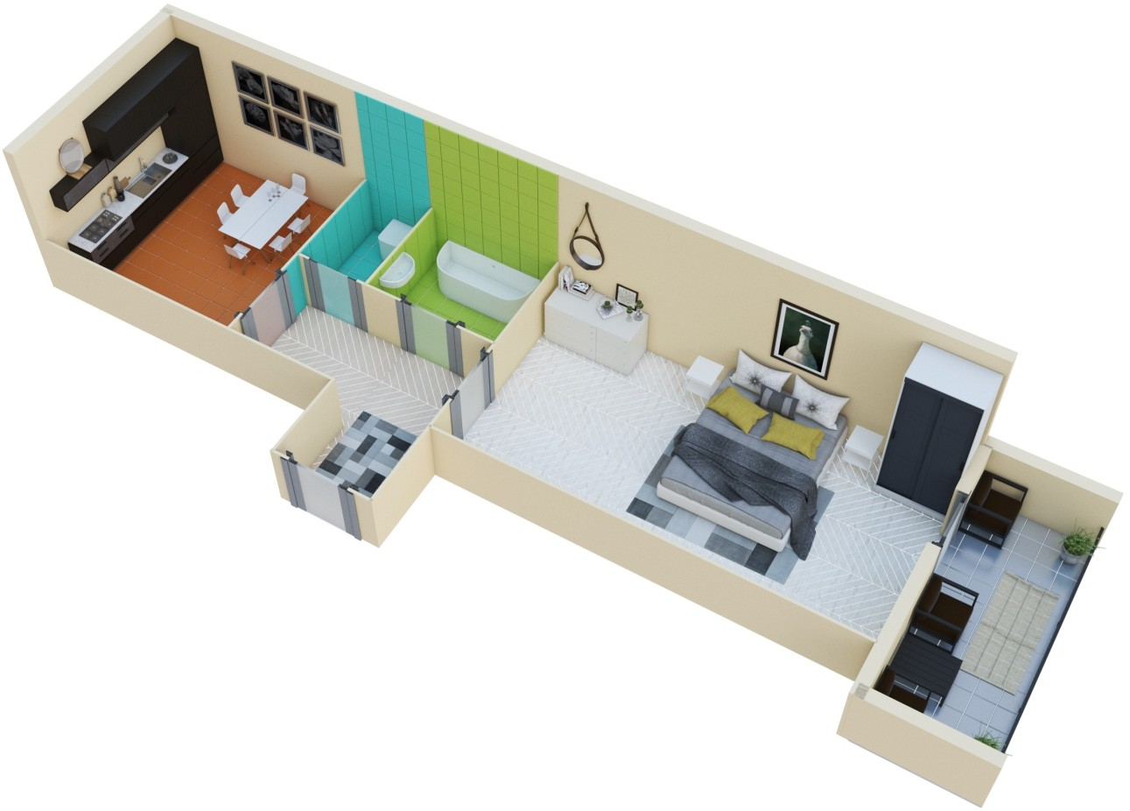Передняя
1.56
4.18

Ванна с окном
1.91
с/у
4.57
2.45
Передняя Коридор
Ванная
5.99
Жилая комната
Жилая комната
2 64,77
6.00
74,91
Кухня- ниша
25.25
18,60
Лоджия
5.07
Лоджия
5.07

ухня-гоК стиная с 2-мя окнами
Большая спальня

Две лоджии
Две лоджии

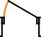
12.37
16.53
Жилая комната
Жилая комната
с/у Кори- дор
2.48 1.30
3.69
Коридор
6.51
Передняя
Ванная
4.90
Жилая комната
Кухня
3
82,06
87,13
15.88
18.40
Лоджия
5.07

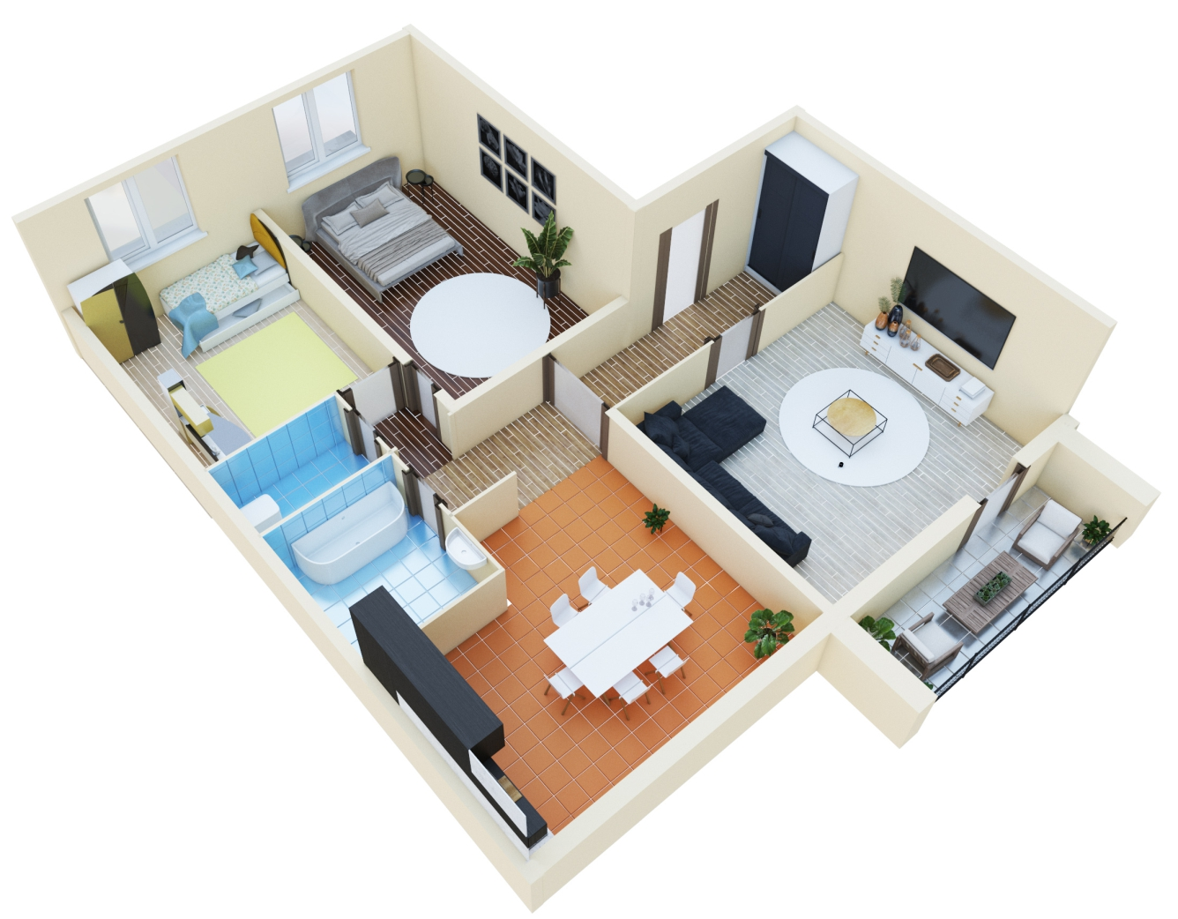

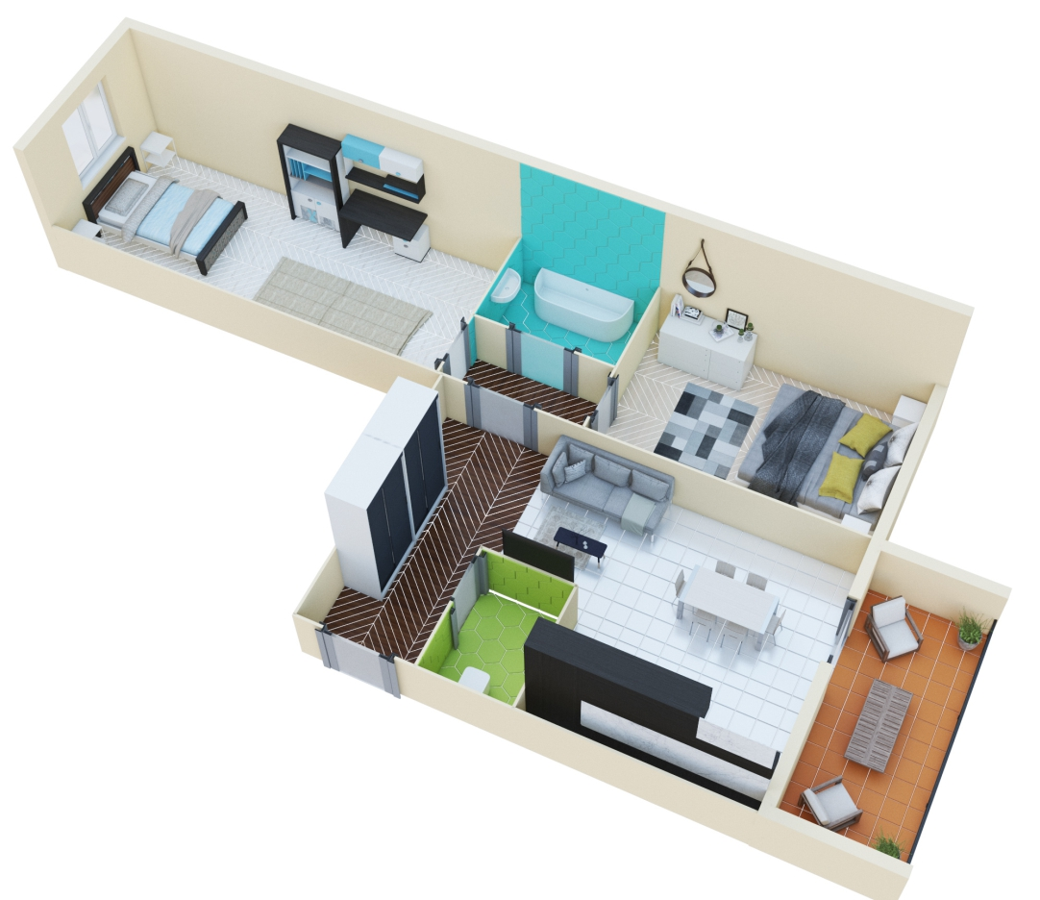
Лоджия
4,72
Жилая комната
Кухня-столовая
11,29
16.38
с/у
1,56
2,79 Коридор Ванная
1,56
Передняя
6,34
2 56,45
61,17
Жилая комната
16,53

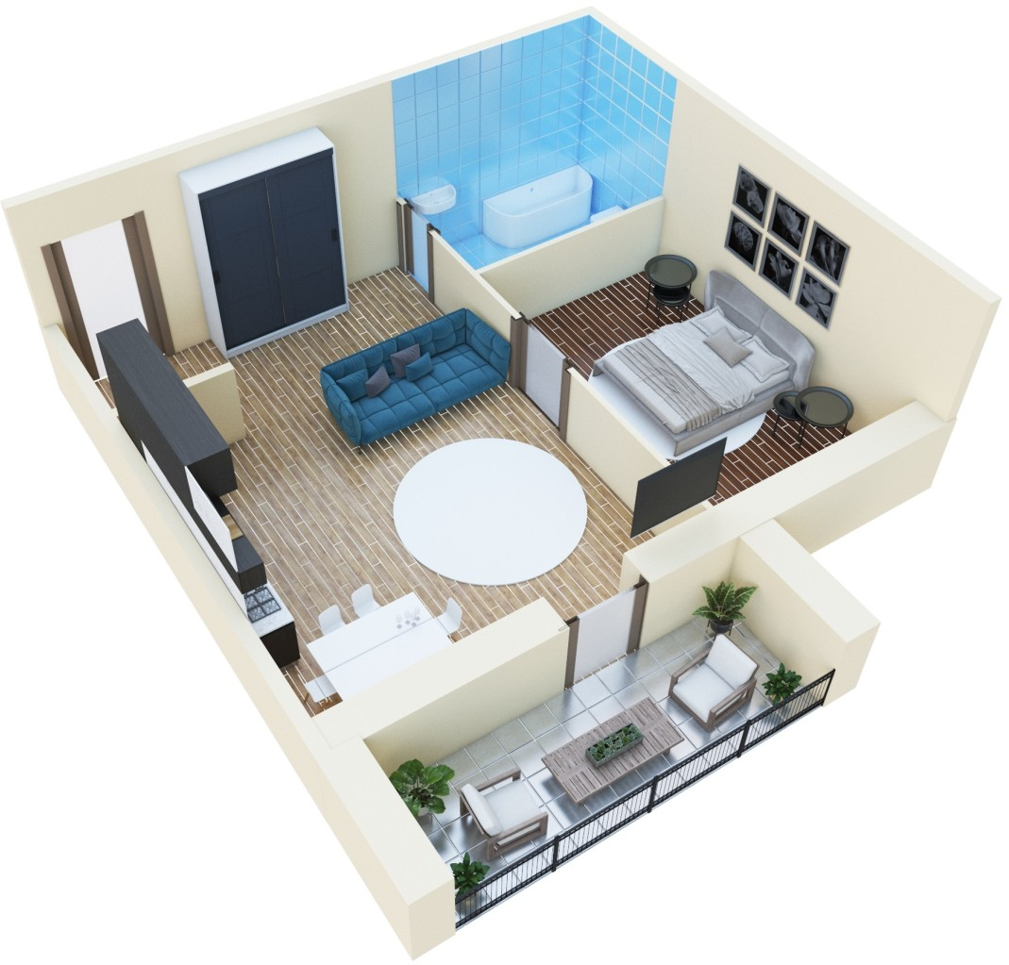
Ванная
4,15
Передняя
5.40
2 40,63
45,70
5.00

Жилая комната
Кухня- ниша
Жилая комната
11,61
14,47
Лоджия
5.07

Лоджия

4,72

Кухня-столовая

Жилая комната
65,07

2 69,79

с/у
1,56

16.38
16.01

Передняя

6.34
Коридор

5,36
Ванная
2,89

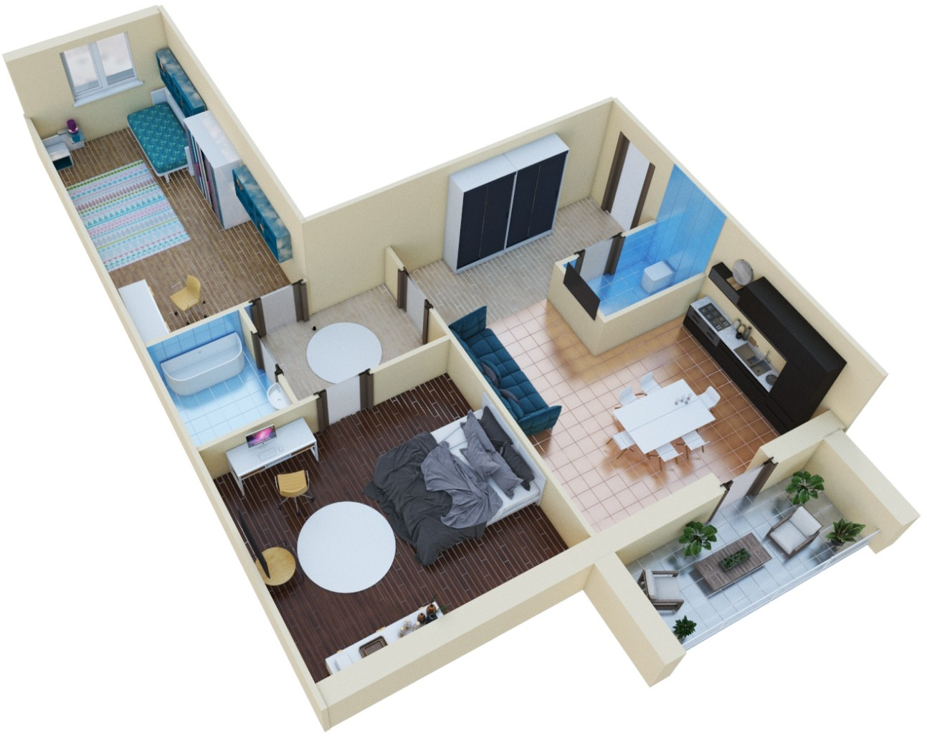

Жилая комната

16,53

